**TRƯỜNG ĐẠI HỌC BÁCH KHOA HÀ NỘI**

**VIỆN CÔNG NGHỆ THÔNG TIN VÀ TRUYỀN THÔNG**

-------------------

TÀI LIỆU HƯỚNG DẪN CÀI ĐẶT HỆ THỐNG

**HỆ THỐNG QUẢN LÝ CÁC MÔN ĐỒ ÁN CỦA**

**VIỆN CÔNG NGHỆ THÔNG TIN**

|  |  |  |
| --- | --- | --- |
|  | Giảng viên:  ***PGS. TS. Trần Đình Khang***  Thành viên:  ***Phạm Huy Hoàng (Nhóm trưởng)***  ***Hà Đình Khỏe***  ***Nguyễn Quốc Lâm***  ***Phạm Công Mạnh*** | ***- 20151556***  ***- 20152023***  ***- 20152128***  ***- 20152408*** |

***Hà Nội, ngày 15 tháng 10 năm 2018***

**Phần 1: Các phần mềm ứng dụng cần thiết để chạy hệ thống**

1. Xampp

Chương trình để tạo máy chủ web. Xampp bao gồm các thành phần được tích hợp sẵn:

* Apache
* MySQL
* PHP
* PhpMyAdmin

1. Cơ sở dữ liệu và phần mềm quản trị cơ sở dữ liệu

Cơ sở dữ liệu được sử dụng là MySql, Phần mềm quản trị cơ sở dữ liệu Phpmyadmin được tích hợp sẵn trong Xampp

1. Framework hỗ trợ xây dựng hệ thống

Sử dụng framework Laravel 5.7 để hỗ trợ lập trình phát triển hệ thống

**Phần 2: hướng dẫn cài đặt hệ thống**

1. Download xampp tại: <https://www.apachefriends.org/download.html>

Sau đó tiến hành cài đặt xampp, khởi động Xampp, chạy Apache Server và MySQL với cổng mặc định là 3306

1. Giải nén tập tin mã nguồn và copy thư mục quanlydoan trong thư mục quanlydoan vào thư mục htdocs trong thư mục cài đặt xampp, đường dẫn xampp/htdoc
2. Truy cập trang quản trị cơ sở dữ liệu Phpmyadmin bằng đường dẫn <http://localhost/phpmyadmin/>

Lựa chọn tạo một cơ sở dữ liệu mới với tên project3:

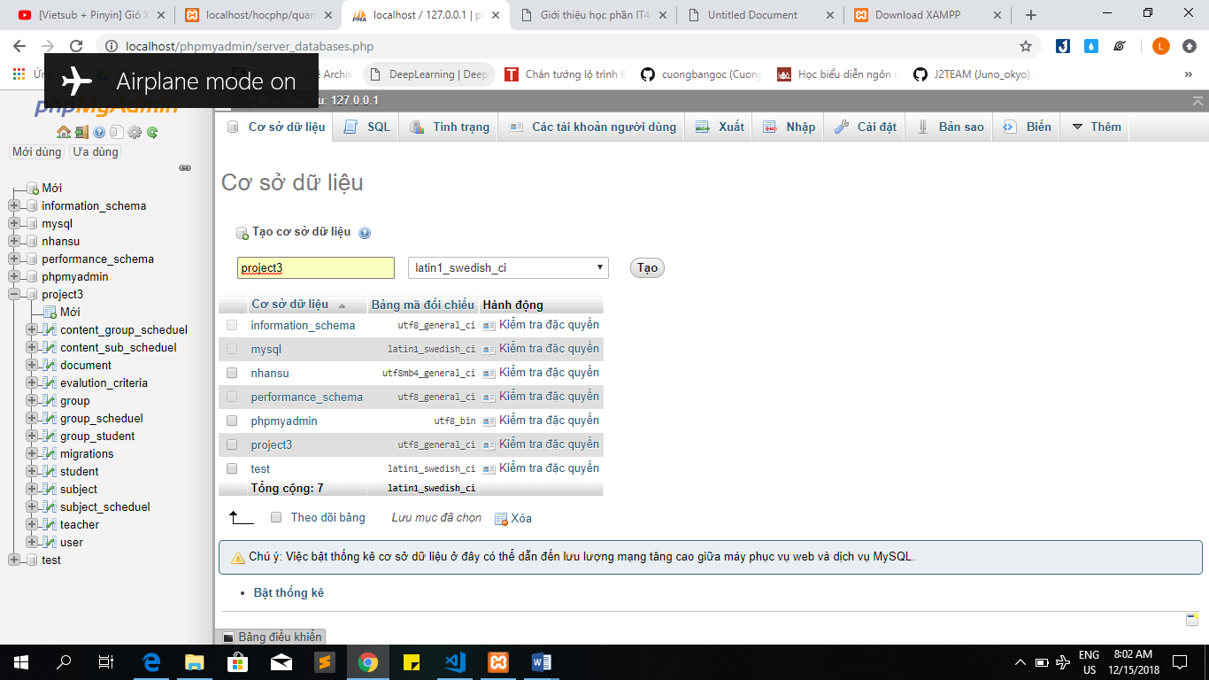

Tiến hành import file project3.sql vào để có dữ liệu:

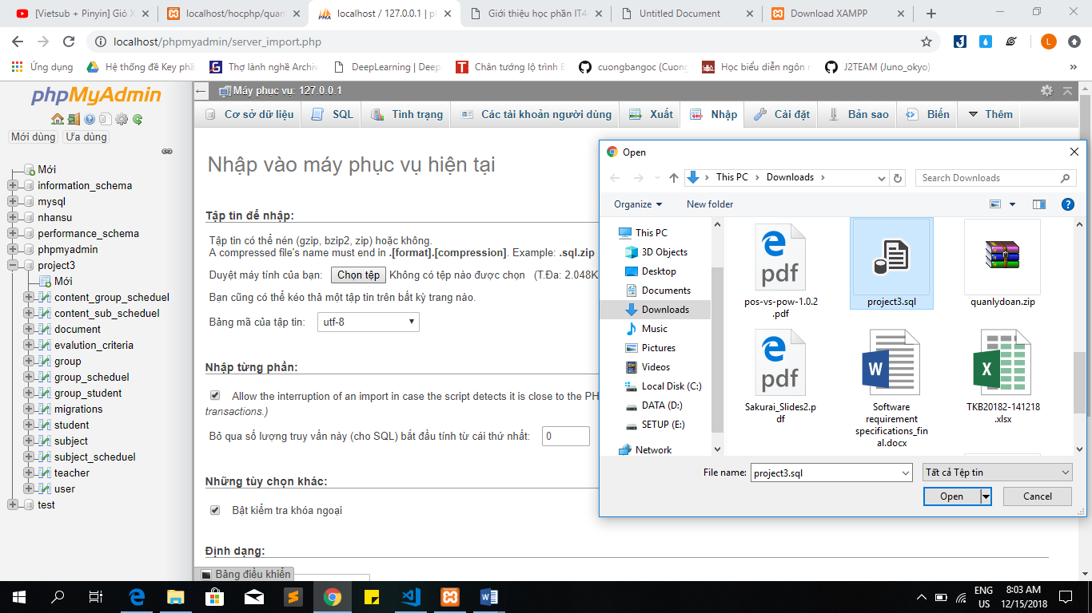

1. Bật trình duyệt gõ link: localhost/quanlydoan/public/ để vào trang chủ
2. Sử dụng tài khoản với username: "admin", password: "admin" để truy cập trang quản lí của admin

* Sử dụng tài khoản với username: "GV01", password: "GV000001" để truy cập trang của giảng viên
* Sử dụng tài khoản với username: "20152128", password: "20152128" để truy cập trang của sinh viên